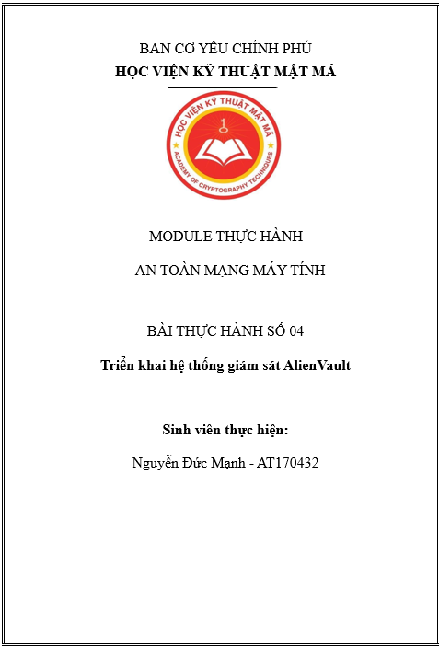**1. CHUẨN BỊ**

Vẽ lại mô hình mạng chuẩn bị thực hành *(bao gồm các kết nối, địa chỉ IP, hệ điều hành, tên máy, ứng dụng được cài đặt)*

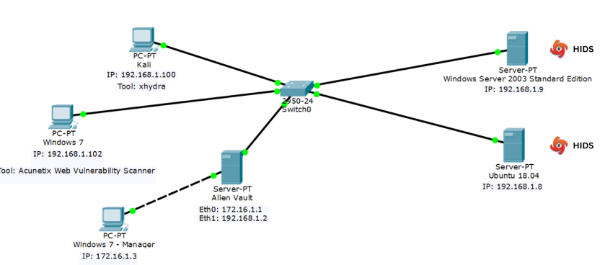

**2. THỰC HÀNH**

* + - 1. Quản lý AlienVault qua giao diện Web

Chụp ảnh kết nối từ máy quản lý bằng trình duyệt Web tới máy chủ AlienVault và và dán vào bên dưới.

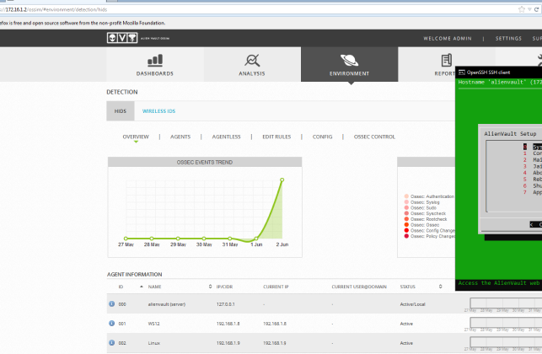

* + - 1. Thử nghiệm tấn công vào mật khẩu trên máy Server 2003

Thực hiện tấn công từ điển mật khẩu vào tài khoản Administrator

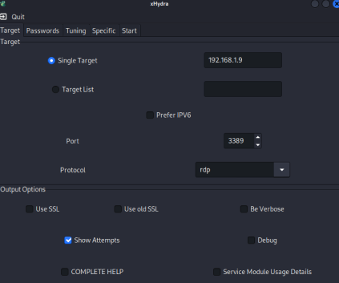

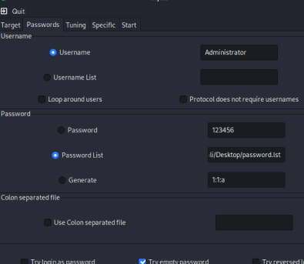

Kết quả

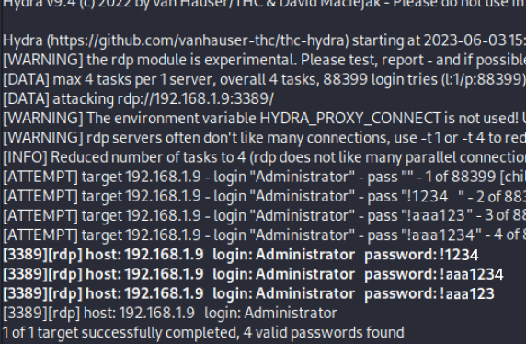

Ảnh giao diện web quản trị AlienVault với chức năng giám sát thời gian thực, phát hiện sự kiện tấn công từ điển và dán vào bên dưới.

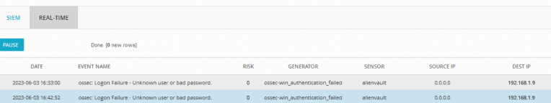

* + - 1. Phát hiện tấn công quét lỗ hổng đối với mã nguồn website

Sử dụng công cụ Acunetix Web Vulnerability Scanner để quét lỗ hổng

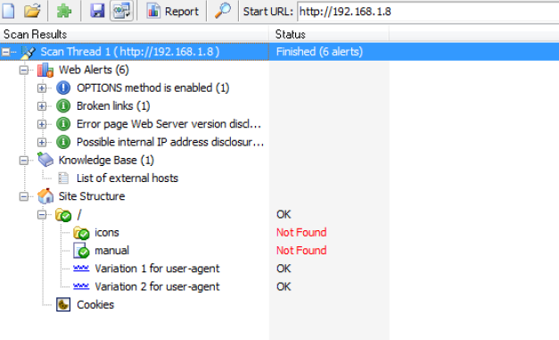

Kết quả

